Идеи веселых игр с малышом

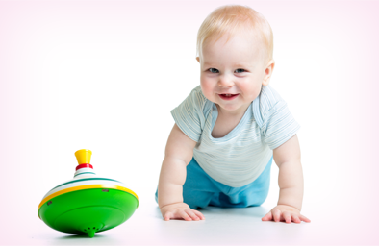
Все дети любят играть! Детские психологи не устают напоминать родителям, что именно игра является универсальным средством общения с малышом. Именно в игре ребенок «воспроизводит разнообразные ситуации из жизни взрослых, берет на себя роль взрослого и в воображаемом плане осуществляет его поведение и деятельность».2 И воспитательные моменты, и режимные, и обучающие – все это лучше делать в игровой форме. Давно замечено, что дети, вокруг которых царит атмосфера игры и радости, реже болеют. Да и сами болезни протекают куда легче.
Улыбайтесь же чаще!
- Возьмите несколько листов цветной бумаги, скомкайте каждый листок так, чтобы получились цветные шарики. Устройте соревнование – кто дальше бросит шарик? Кто выше? Или поиграйте в игру «Меткий стрелок» - бросайте шарики в картонную коробку из-под обуви. Естественно, малыш должен у вас выиграть! И не забудьте про приз – например, вкусное и полезное лакомство.
- Дети обожают игры с водой! Одна из таких игр – игра в кораблики. Она отлично развивает фантазию и творческие способности. Корабликами могут быть любые предметы – формочки, крышечки, мыльницы, листики или щепки. Главное, чтобы они держались на воде. Можно устроить импровизированную бурю и спасение утопающих «пассажиров», на роль которых сгодятся ракушки, горошинки или пуговки. Только следите, чтобы эти мелкие предметы не оказались у малыша во рту!
- Не только девочки, но и мальчики обожают переодеваться, примеряя на себя разные образы! Несколько ваших рубашек, блузок и футболок могут стать эксклюзивными моделями на домашнем показе мод. Включите музыку, устройте импровизированную дорожку – восторгу ребенка не будет предела!

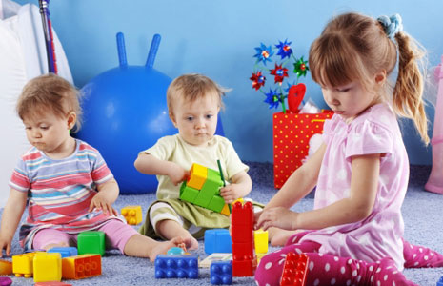

- Разыграйте с малышом домашний спектакль по известной ему сказке. Станьте репкой, которую он тянет из земли, или мышкой, которая уронила золотое яичко. Если дома, кроме вас, никого нет, сделайте зрителями роботов и кукол. Эта игра прекрасна тем, что ее можно менять в зависимости от возраста и интересов ребенка – например, усложняя сказки, продавая билеты на спектакль и делая программки и реквизит.
- Любую прогулку украсит игра в слова «наоборот», которая прекрасно развивает словарный запас малыша. «Высокий» - говорите вы. «Низкий» - отвечает он. Вам даже не нужно ничего придумывать, просто внимательно смотрите вокруг себя. «Тепло» - «холодно», «сухо» - «мокро», «далеко» - «близко» - все эти слова помогают ребенку учиться описывать окружающий мир. Вариаций на эту тему существует множество. Прежде всего, конечно, загадки (описания предметов, слова на какую-то определенную букву и т.д.)

